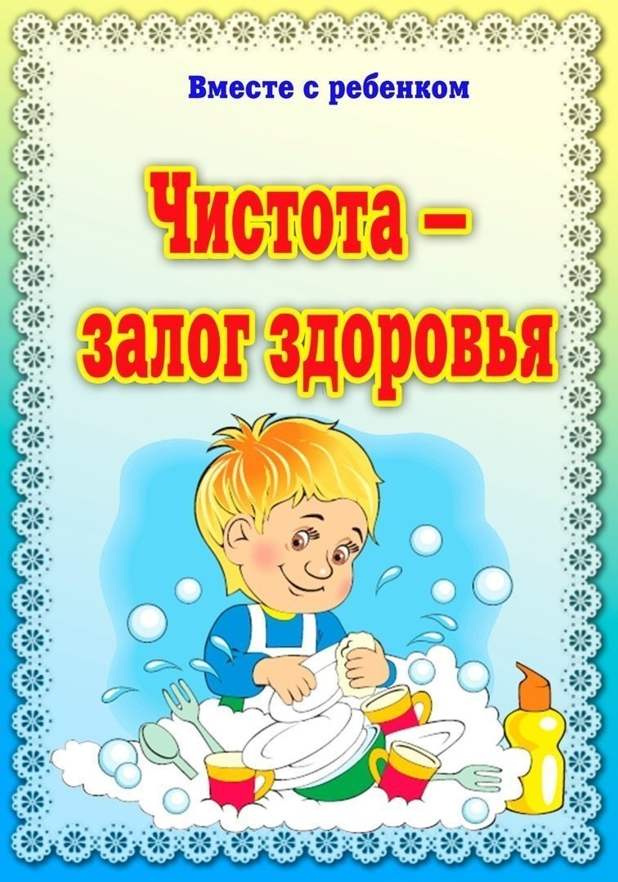

Консультация для родителей «Чистота-залог здоровья»
Цель: формирование у родителей устойчивой мотивации воспитанию у
ребенка культурно-гигиенических навыков.
Задачи:
1. Помочь родителям понять важность воспитания у детей самостоятельности и привития культурно – гигиенических навыков.
2. Активно привлекать родителей к развитию у детей навыков соблюдения личной гигиены детей дома.
Ход:
Вводная часть:
Здоровье человека закладывается в детстве. Организм ребёнка очень
пластичен, он гораздо чувствительнее к воздействию внешней среды, чем
организм взрослого; и от того, каковы эти воздействия – благоприятные или
нет, зависит, как сложится его здоровье.
Большое значение в профилактике различных заболеваний принадлежит личной гигиене. Личная гигиена – это уход за своим телом и
содержание его в чистоте.
Основная часть:
Кожа. Кожа защищает человека от болезней. Когда ребёнок бегает,
прыгает и ему становится жарко, то на его коже появляются капельки пота.
Кроме того, на коже есть тонкий слой жира, кожного сала. Грязная кожа может принести вред здоровью и, кроме того, грязные, неряшливые люди всегда не приятны всем окружающим. Поэтому кожу нужно мыть и за ней необходимо ухаживать. Природой заложено уникальное свойство нашей кожи, она обладает бактерицидным эффектом и может самостоятельно убивать микроорганизмы, но всё это относиться только к чистой коже, сальная и загрязнённая кожа моментально теряет все свои врачебные свойства. Это ещё один плюс в пользу чистоты собственного тела.
Волосы. Несмотря на длину, волосы, как короткие, так и длинные необходимо мыть не по расписанию, а по необходимости. Обычно раз или
два в неделю. Желательно заплетать волос, это и смотрится опрятнее, и волос
загрязняется медленнее, чем распущеный.
Зубы. Как известно, некоторые заболевания внутренних органов, начинают своё развитие в антигигиенической полости рта. Зубы нужно чистить каждое утро, специальной пастой на натуральной основе. После любого приёма пищи — желательно тщательно полоскать рот. Если появился
неприятный запах изо рта, немедленно обратитесь к стоматологу.
Нос. Очень важно следить за чистотой носа ребенка. В кармане его
куртки, платьица или рубашки всегда должен лежать чистый носовой платок.
Заметив, что ребенок грязен или в его одежде появилась неопрятность, надо обратить на это внимание и дать возможность самому устранить недостаток.
Ногти. Ногти у ребенка растут быстро, и их нужно стричь, иначе они будут ломаться, загибаться и причинять малышу боль. Делают это осторожно, подстригая их не очень близко к коже.
Одежда и обувь ребёнка обязательно должны быть чистыми, свежими. Обувь обязательно должна быть сухой. Одежда не должна быть мятой. Материал должен быть приятен к коже, не сковывать движений. Мы с вами это, разумеется, понимаем.
Как же научить ребенка проводить гигиенические процедуры? К этому делу нужно подходить не только ответственно, но и с выдумкой. Если приучение будет проходить весело, без занудства и натиска, то ребенок быстро научится быть чистоплотным.
Иногда мы можем услышать сильное сопротивление со стороны ребенка «Не буду умываться»! «Не хочу чистить зубки»! В такие моменты важно не ругать капризулю, не нервничать, а постараться завлечь его игрой.
Устройте соревнование с папой или почистите зубы игрушке. Лучше всего приучение ребенка к гигиеническим процедурам, делать на собственном примере. Пусть ребенок наблюдает и знает, что приходя с улицы, вы всегда моете руки. Что каждое утро и перед тем, как лечь спать, вы идете в ванную, чтобы умыться и почистить зубы. Свои действия необходимо комментировать, говорите о том, как это важно для здоровья.
Если вы хотите добиться того, чтобы ребенок каждый раз перед едой мыл руки, то сделайте это правило общим для всей семьи. Рассказывайте ребенку, что каждое утро все должны умывать лицо, мыть руки, шею, уши. Попробуйте найти веселые стишки про умывание и читайте их во время того, когда ребенок умывается. Умываться еще нужно и после прогулок и на ночь.
Полотенце обязательно повесьте на крючок, чтобы ребенку было удобно его снять и повесить самому. Полотенце для каждого члена семьи, должно быть свое.
Обязательно объясните ребенку, что нельзя надевать не свою обувь. В
бассейне, бане или пляже, нужно носить специальную обувь. Когда помыли ноги, их нужно насухо вытереть отдельным полотенцем. Носки и колготки менять нужно раз в два дня.
Разрешайте ребенку выбирать, пусть он сам себе выберет зубную щетку, полотенце, мочалку. В некоторых моментах без вашего внимания не обойтись, но все же попробуйте оставить последнее слово выбора за ребенком.
Объясните ребёнку, почему так важно и хорошо быть всегда чистеньким и здоровеньким!
Заключительная часть:
Не стоит чрезмерно опекать своего ребенка и делать всё за него. От этого у ребенка не появится стремления к самостоятельности, а нам это очень
важно. Очень часто дети стремятся выполнять различные действия самостоятельно. И нам, взрослым, важно поддержать их в этом.

